“TJUSPACE” —— 同济大学社群

数据库设计文档

1851201 周子龙

1850106 陈子杰

1750773 马天放

1851345 陆天一

1853549 黎 力

1851758 林 滏

1850951 李嘉睿

1853574 沈放之

1853928 王文政

1851634 张向龙

目录

1. 社群平台数据需求 5

1.1 用户注册功能 5

1.2 用户登陆功能 6

1.3 用户信息更改功能 6

1.4 用户身份认证功能 6

1.5 检索教师信息功能 6

1.6 检索课程功能 6

1.7 课程评价功能 6

1.8 对教师评价功能 7

1.9 对评价进行评价功能 7

1.10 发表帖子功能 7

1.11 回复帖子功能 7

1.12 提醒发帖者有回帖信息功能 7

1.13 系统交互（反馈意见）功能 7

1.14 审核用户信息功能 8

1.15 审核评价内容功能 8

1.16 审核论坛信息功能 8

1.17 教师/课程信息管理功能 8

1.18 广告管理功能 8

1.19 使用引导功能 8

1.20 修改教评指标功能 9

1.21 组织结构 9

2. 概念设计 10

2.1 总体E-R图 10

2.1.1 实体及其属性的介绍 10

2.1.2 实体间联系的介绍 11

**2.2** **用户管理模块E-R图** 13

**2.3** **评价模块E-R图** 14

**2.4** **论坛模块E-R图** 15

**2.5** **点赞模块E-R图** 15

**2.6** **排行榜模块E-R图** 16

**2.7** **访问历史纪录模块E-R图** 17

**2.8** **查看其他用户模块E-R图** 18

**2.9** **用户关系查看模块E-R图** 20

**2.10** **发送消息模块E-R图** 21

3. 逻辑设计 23

3.1 表的设计 23

3.1.1 账号表(account) 24

3.1.2 用户表(user) 25

3.1.3 专业表(major) 25

3.1.4 课程表(course) 25

3.1.5 教师表(teacher) 25

3.1.6 评价表(comment) 26

3.1.7 帖子表(post) 26

3.1.8 回复表(reply) 27

3.1.9 授课表(teaches) 27

**3.1.10** **用户评价表(user_comment)** 27

**3.1.11** **评价课程表(comment_course)** 27

**3.1.12** **用户发帖表表(user_post)** 28

**3.1.13** **用户回帖表(user_reply)** 28

**3.1.14** **回复帖子表(post_reply)** 28

**3.1.15** **用户账号表(account_user)** 28

**3.1.16** **管理员表(admin)** 29

3.2数据库关系图 30

附录A. 图表索引 33

# 社群平台数据需求

本社群平台的主要目的是给学生提供一个对教师、课程作出评价的平台，为学弟学妹们的选课提供参考建议，以帮助其选择最适合自己的课程与老师。同时给任课老师提出有建设性的意见，帮助老师提高课程质量。在本系统中，主要的数据需求如下：

**数据流1**：**用户信息**

来源：用户注册、用户完善个人信息

去向：录入系统、用户表。

组成：用户ID、登录状态、昵称、密码、手机号、（头像、性别、所在地、生日、邮箱）

**数据流2**：**学生身份认证**

来源：用户认证身份、学信网

去向：录入系统、学生身份认证表。

组成：用户身份证、所属大学、专业、年级、姓名、学号

**数据流3**：**评论信息**

来源：发表评论。

去向：录入系统，评论表。

组成：评论ID、评论发表人、评论内容、评论点赞量。

**数据流4**：**大学课程信息**

来源：大学教务系统。

去向：录入系统，大学课程信息表。

组成：课程ID、所属学院、所属专业、开设年级、课时、学分、课程名、教师列表

**数据流5**：**大学教师信息**

来源：大学教务系统。

去向：录入系统，大学教师信息表。

组成：教师ID、所属学院、开设课程列表、教师名、教师职称、教师联系方式

## 用户注册功能

用户可在登陆注册界面进行个人账号的注册、登陆或注销功能；初始界面为注册登陆界面。在注册时，用户通过自定的不可重复的昵称和密码注册，之后跳转到个人兴趣选择和个人信息修改页面。

**所需数据：**用户手机号、所属大学、专业、年级（姓名、身份证号）、学号

## 用户登陆功能

用户初次注册后可根据手机号和密码/短信验证码进行登录。登录后登录状态从离线状态切换为登录状态。退出网页后十分钟切换为离线状态。

**所需数据：**用户手机号、密码/短信验证码

## 用户信息更改功能

用户在登录状态下可以选择修改/补充个人信息。包括昵称、头像、性别、所在地、生日、邮箱等。在修改信息前需要确认登录密码以确保是本人操作。

**所需数据：**用户密码、要修改的信息（昵称、出生年月、手机号、性别、年龄等）

## 用户身份认证功能

用户在登录状态下随时可以认证学生身份。在给教师与课程进行打分或评价前强制要求学生身份认证。通过输入的个人信息与学信网信息进行对比以认证学生身份。

**所需数据：**所属大学、专业、年级、姓名、身份证号、学号

## 检索教师信息功能

用户可以在对应界面对感兴趣的教师进行信息检索。通过选择大学、专业以浏览教师列表，输入教师名称或点击对应列表元素以浏览教师详细信息。

**所需数据：**所属大学、专业、教师姓名

## 检索课程功能

用户可以在对应界面对感兴趣的课程进行信息检索。通过选择大学、专业以浏览课程列表，输入课程名称或点击对应列表元素以浏览课程详细信息

**所需数据：**所属大学、专业、课程名

## 课程评价功能

通过1.6检索课程功能检索到对应课程后，经过学生身份认证的用户可以对自己学校、专业已经修完的课程进行评价。

**所需数据：**所属大学、专业、课程名、学生身份认证

## 对教师评价功能

通过1.5检索教师信息功能检索到对应教师信息后，经过学生身份认证的用户可以对自己学校、专业修过课程的任教老师进行评价。

**所需数据：**所属大学、专业、教师姓名、学生身份认证

## 对评价进行评价功能

经学生身份认证的用户可以对本学校、本专业的老师、课程下的评价进行评价，以补充或反驳该评价。

**所需数据：**所属大学、专业、课程名/教师姓名、学生身份认证

## 发表帖子功能

经学生身份认证的用户可以在本学校、本专业的讨论区中进行发帖。

**所需数据：**所属大学、专业、学生身份认证、帖子发布内容

## 回复帖子功能

经学生身份认证的用户可以对本学校、本专业的讨论区中的帖子进行回复。

**所需数据：**所属大学、专业、学生身份认证、帖子发布内容、回帖内容

## 提醒发帖者有回帖信息功能

若在发帖人的帖子下有人进行回帖，将对其进行通知。

**所需数据：**所属大学、专业、学生身份认证、帖子发布内容、回帖内容、回帖人信息

## 系统交互（反馈意见）功能

用户若对于系统有任何意见或建议，可以在反馈意见板块进行匿名反馈。

**所需数据：**无（支持匿名反馈）

## 审核用户信息功能

在用户提交学生身份认证后，系统将对比提交信息与学信网信息，若一致则通过认证。

**所需数据：**用户信息、对应学校学籍信息、专业、教师信息

## 审核评价内容功能

在评价内容发布前，系统将对其进行审核。若有非法字符串则自动检测并退回，要求用户整改。

**所需数据：**评价内容、评价人信息

## 审核论坛信息功能

在帖子内容发布前，系统将对其进行审核。若有非法字符串则自动检测并退回，要求用户整改。

**所需数据：**发帖内容/回帖内容 发帖人信息/回帖人信息

## 教师/课程信息管理功能

系统将定时向学校申请专业、教师、课程信息，并对数据库中内容进行更新，确保数据的时效性。

**所需数据：**对应学校专业、教师、课程信息

## 广告管理功能

系统将自动对非会员用户进行广告推送。

**所需数据：**广告内容、用户会员信息（仅对非会员推送广告）

## 使用引导功能

若检测到用户是第一次登录，系统将提示用户进入引导功能，通过简单的引导工具帮助用户快速熟悉该教评系统。

**所需数据：**用户登录信息（是否为第一次登陆）

## 修改教评指标功能

系统对教评的相关指标进行添加、删除、修正等修改，完善对于教师的评价标准。

**所需数据：**教评指标、指标选项

## 组织结构

**第一章：数据需求分析部分。**对本项目社群平台系统的具体功能的描述以及各功能对应数据需求的展示。

**第二章：概念设计部分。**对本项目社群平台系统总体E-R图的设计描述，以及各模块E-R图的设计描述，包括实体，属性，相应的联系等等。

**第三章：逻辑设计部分。**详细说明了本项目社群平台系统中涉及到的各个表的相关信息，包括字段名，数据类型，长度，和具体存储信息内容描述等等。

**附录A：**本文档的图表索引。

# 概念设计

在该环节中，本小组在需求分析阶段的产生的需求说明书的基础上，按照特定的方法把它们抽象为一个不依赖于任何具体机器的设计模型，再根据本小组对系统所做的分析、系统设计，规划出本系统中使用的数据库实体。在此环节中，本小组将注意力从复杂的现实细节中解脱出来，只集中于最重要的信息的组织结构和处理模式上。

下面将介绍总体E-R图和几个关键实体的E-R图。

## 总体E-R图

### 实体及其属性的介绍

<entity>账户：用来记录用户账号信息，用户在注册时生成一个对应的实例，同时记录与该账户相关的信息，如账户ID、密码、账户状态等。属性包括：账户ID、用户ID、密码、账户状态。主码为账户ID。

<entity>用户：用来记录用户的账号以及个人信息，用户在注册账户时生成一个对应的用户实例，记录用户的个人信息。每一个用户对应唯一一个账户。属性包括：昵称、专业ID、绩点、邮箱、电话、性别、uni_ID(?)。主码为昵称。

<entity>课程：用来记录所有课程的信息。每一门课程拥有一个相关实例，用以辨识不同课程。属性包括：课程ID、课程名、系名、学分。主码为课程ID。

<entity>教师：用来记录所有教师的信息。每一位教师拥有一个相关实例，用以辨识不同教师。属性名包括：教师ID、教师名、系名。主码为教师ID。

<entity>专业：用来记录所有专业的信息。每个专业拥有自己的ID，以区分不同的专业。属性名包括：专业ID、专业名。主码为专业ID。

<entity>帖子：用来记录用户发布的帖子以及帖子的相关信息。用户在发布帖子内容时创建一个帖子的实例，同时记录在帖子发布之后的部分动态信息，如点赞量、点踩量。属性包括：帖子ID、帖子内容、点赞量、点踩量。主码为帖子ID。

<entity>回复：用来记录用户发表的针对某一帖子的回复及其相关内容。用户在发表回复内容时创建一个回复的实例，同时记录在回复发布之后的动态信息，如点赞量、点踩量。属性包括：回复ID、回复内容、点赞量、点踩量。主码为回复ID。

<entity>标识：用来记录帖子和回复的匹配关系。用户帖子在发布帖子或者发表针对帖子的回复时生成一个标识实例，用以匹配不同的帖子和回复。属性包括：标识ID、标识种类。主码为标识ID、标识种类。

<entity>评价：用来记录用户针对课程某一班次的评价信息。用户在发表对于某一课程的评价时生成一个评价的实例，同时记录关于评价的相关信息和部分动态信息，如：有用。属性包括：评价ID、评价内容、推荐星级、“有用”评价数、“无用”评价数、课程工作量、平均绩点。主码为评价ID。

### 实体间联系的介绍

从E-R图中可以看出，各个实体类之间均有着极为密切的联系，接下来将一一说明：

账户和用户的**拥有账户**关系：用户每注册一个账户，需要记录用户和账户的对应关系。一个用户只能有一个账户，一个账户也只能对应一个用户，因此对应的联系集是一对一的。

用户和专业的**主修专业**关系：每一个用户的信息，都需要拥有其对应的学生的主修专业的信息。一个用户只能有一个主修的专业，一个专业可以对应多个不同的用户。因此对应的联系集是多对一的。

用户和课程的**修习课程**关系：对于每一个用户，需要拥有其修习课程的课程表信息。一个用户可以修习多门课程，而一门课程也能被多个用户所修习。因此对应的联系集是多对多的。

老师和课程的**教授课程**关系：每一位老师有其对应的教授的课程。一位老师可以教授多门课程，一门课程也能被不同的老师教授，每一门课程都需要有老师教授。因此对应的联系集是多对多的，且课程全部参与联系集。

用户和帖子的**发布帖子**关系：用户每发布一个帖子，就需要记录用户和帖子的对应关系，同时像帖子表中加入一条元组。一个用户可以发布多个帖子，而一条帖子只能由一个用户所发布。所以对应的联系集是多对一的。所有帖子都参与联系集。

用户和回复的**发表回复**关系:在用户对于帖子发表回复时，需要记录用户和回复的对应关系，同时像回复表中加入一条元组。一个用户可以发表多条回复，而一条回复只能由一个用户所发布。所以对应的联系集是多对一的。所有回复都参与联系集。

帖子与标识的**拥有标识**的关系：用户每发布一条帖子时，就需要记录帖子和其对应标识的对应关系。一个帖子对应一个标识，一个标识也唯一对应一条帖子。因此对应的联系集是一对一的。

回复与标识的**拥有标识**的关系：用户每发表一条回复时，就需要记录回复和其对应标识的对应关系。一条回复对应一个标识，一个标识也唯一对应一条回复。因此对应的联系集是一对一的。

评价与课程的**评估课程**关系：用户每发布一个对于课程的评价时，就需要记录两者的评估关系。一条评价对应一个课程，而一门课程可以对应多条评价。因此联系集是多对一的。所有评价都参与联系集。

**总体E-R图说明**

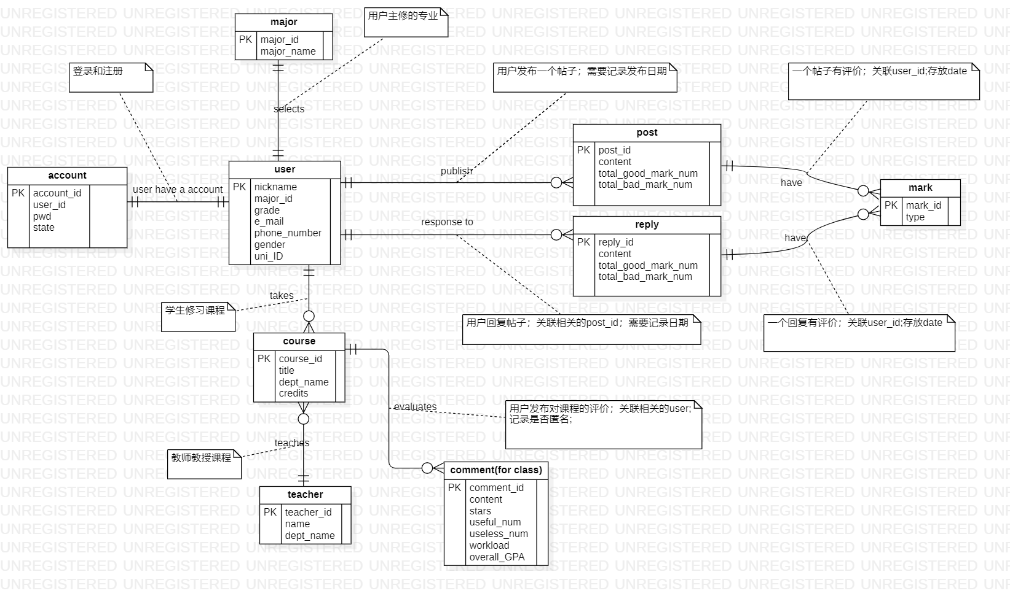

图 2‑1 总体E-R图

从E-R图上可以看出，本项目的重点在于用户和课程评价，用户处于整个评论的中心，同时联系了发帖、课程与课程评价、账户。而课程评价实现了该项目的主要功能，同样是最主要的部分。各部分的联系在E-R图中都有所标识。

所有实体，属性，功能极其联系叙述完毕。

* 1. **用户管理模块E-R图**

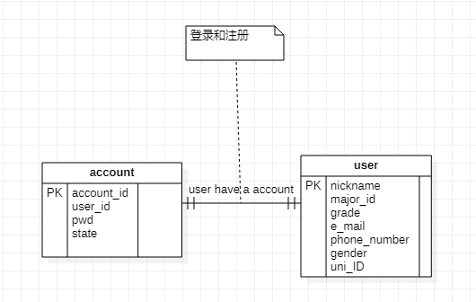

图 2‑2 用户管理模块E-R图

* 1. **评价模块E-R图**

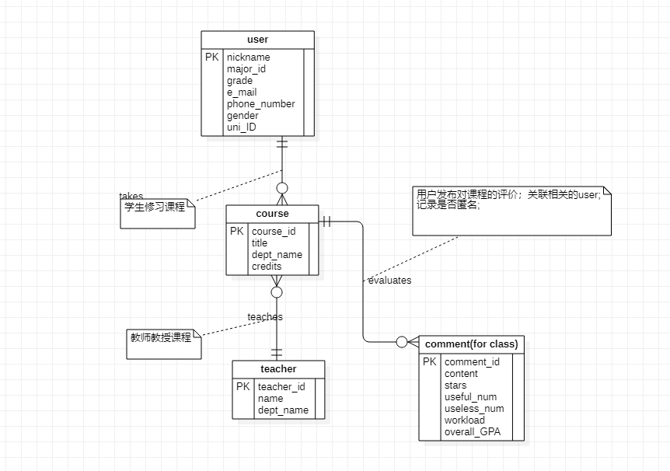

图 2‑3 评价模块E-R图

* 1. **论坛模块E-R图**

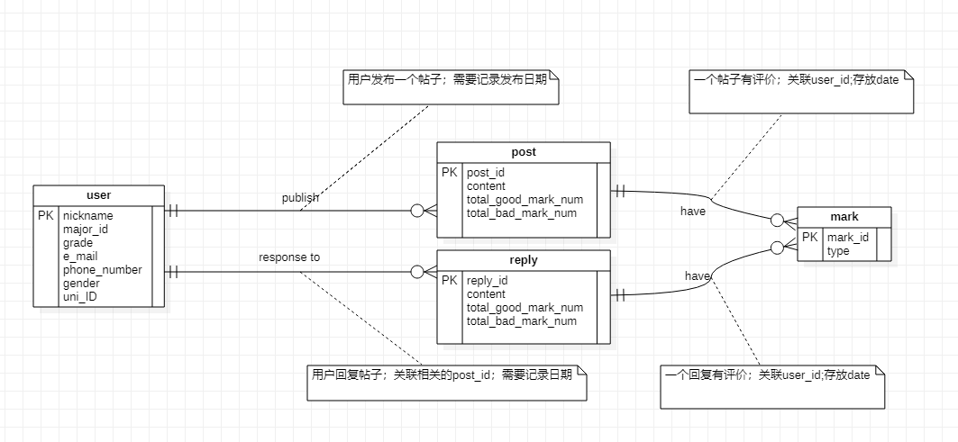

图 2‑4 论坛模块E-R图

# 逻辑设计

E-R图向关系模型的转换

关系模型的逻辑结构是一组关系模式的集合。E-R图则是由实体，实体的属性和实体间的联系三个要素组成。所以将E-R图转换为关系模型实际上就是要将实体，实体的属性和实体间的联系转换为关系模式。转换原则如下。

1. 实体类型的转换:一个实体型转换成一个关系模式。实体的属性就是关系的属性，实体的码就是关系的码。

2．联系类型的转换，根据不同的情况做不同的处理。

⑴ 一个1：1的联系可以转换为一个独立的关系模式，也可以与任意一端对应的关系模式合并。如果转换为一个独立的关系模式，则与该联系相连的各实体的码以及联系本身的属性均转换为关系的属性，每个实体的码均是该关系的候选码。如果与某一端实体对应的关系模式合并，则需要在该关系模式的属性中加入另一个关系模式的码和联系本身的属性。

(2)一个1：N的联系可以转换为一个独立的关系模式，也可以与N端对应的关系模式合并。如果转换为一个独立的关系模式，则与该联系相连的各实体的码以及联系本身的属性均转换为关系的属性，而关系的码为N端实体的码。

(3)一个M：N联系转换为一个关系模式。与该联系相连的各实体的码为各实体码的组合。

(4)三个或三个以上实体间的一个多元联系可以转换成一个关系模式。与该多元联系相连的各实体的码以及联系本身的属性均转换为关系的属性，而关系的码为各实体码的组合。

(5)具有相同码的关系模式可合并。

## 表的设计

1. 账号： 记录TJUSPACE社群平台的登陆凭证——账号及相匹配的密码
2. 用户： 记录TJUSPACE社群的主要使用者——用户的昵称、专业和年级等个人信息
3. 专业： 记录大学中各个不同专业的专业编号（识别码）及专业名称
4. 课程： 记录大学中各课程的课程编号、课程名、开课学院及对应学分
5. 教师： 记录大学中进行授课的教师的教师编号、姓名、所属学院等信息
6. 评价： 记录用户对大学中某门课程的进行的评价相关内容，及对评价进行评价的相关内容
7. 帖子： 记录学生认证通过的用户在各专业、各课程论坛下，发表帖子的编号及内容
8. 回复： 记录学生认证通过的用户对论坛中帖子进行的回复的帖子编号及内容信息
9. 授课： 记录教师所进行授课的教师信息、课程信息及开课时间等
10. 用户评价： 记录用户对教师或课程进行评价，用户ID及评价ID以记录它们之间的关系
11. 评价课程： 记录用户对课程进行评价，评价ID及课程ID以记录评价与课程的对应关系
12. 用户发帖： 记录用户在论坛中发帖，用户ID及帖子ID以记录用户与帖子的发表关系
13. 用户回帖： 记录用户在论坛中对帖子进行回复，用户ID及回复ID以记录用户与回复的对应关系
14. 回复帖子： 记录用户在论坛中对帖子进行回复，帖子ID及回复ID以记录帖子与回复的对应关系
15. 用户账号： 记录了账号信息和用户昵称之间的一一对应关系
16. 管理员： 记录了管理员的登陆凭证——管理员ID及密码

### 账号表(account)

表格 3‑1 账号表(account)

|  |  |  |  |  |
| --- | --- | --- | --- | --- |
| 字段名 | 数据类型 | 长度 | 说明 | 备注 |
| E_MAIL | VARCHAR | 20 | 用户的账号，使用tongji.edu邮箱注册，确保学生身份 | PK  后期会考虑增加校外入口 |
| USER_ID | VARCHAR | 20 | 系统中用户的唯一识码 |  |
| PASSWORD | VARCHAR | 20 | 密码 |  |
| STATE | Int |  | 用户的状态：（正常/封禁） |  |
| TYPE | INT |  | 用户类型 | 前期只考虑学生用户 |

### 用户表(user)

表格 3‑2 用户表(user)

|  |  |  |  |  |
| --- | --- | --- | --- | --- |
| 字段名 | 数据类型 | 长度 | 说明 | 备注 |
| USER_ID | VARCHAR | 20 | 系统内唯一识别码 | FK reference from account |
| NICKNAME | VARCHAR | 20 | 用户昵称，要求不同用户昵称不得重复 | PK |
| GENDER | INT |  | 用户的性别 | 考虑加入多元价值观 |
| PHONE_NUMBER | VARCHAR | 20 | 用户的手机号码 | 在之后会考虑加入验证码机制 |
| MAJOR_ID | INT |  | 用户所在专业 | FK reference from major |
| YEAR | INT |  | 用户入学年份 | 我们使用入学年份来表示用户的年级 |
| DEGREE | INT |  | 用户的学历等级 | 共包括：本科生、研究生、博士、博士后。在项目的初始阶段我们仅仅面向本科阶段 |

### 专业表(major)

表格 3‑3 专业表(major)

|  |  |  |  |  |
| --- | --- | --- | --- | --- |
| 字段名 | 数据类型 | 长度 | 说明 | 备注 |
| MAJOR_ID | INT |  | 专业的唯一识别码 | PK |
| MAJOR_NAME | VARCHAR | 20 | 专业全称 | 与专业识别码对应 |

### 课程表(course)

表格 3‑4 课程表(course)

|  |  |  |  |  |
| --- | --- | --- | --- | --- |
| 字段名 | 数据类型 | 长度 | 说明 | 备注 |
| COURSE_ID | VARCHAR | 10 | 课程编号 | PK |
| TITLE | VARCHAR | 16 | 课程名 | 统一课程可能会在不用学院开设，但是ID是唯一的 |
| DEPT_NAME | VARCHAR | 16 | 开课学院 | FK reference from department |
| CREDITS | INT | 1 | 课程学分 |  |

### 教师表(teacher)

表格 3‑5 教师表(teacher)

|  |  |  |  |  |
| --- | --- | --- | --- | --- |
| 字段名 | 数据类型 | 长度 | 说明 | 备注 |
| TEACHER_ID | VARCHAR | 16 | 教师唯一编号 | PK |
| NAME | VARCHAR | 16 | 教师姓名 | 使用拼音姓名存储 |
| DEPT_NAME | VARCHAR | 16 | 教师所属学院 | FK reference from department |

### 评价表(comment)

表格 3‑6 评价表(comment)

|  |  |  |  |  |
| --- | --- | --- | --- | --- |
| 字段名 | 数据类型 | 长度 | 说明 | 备注 |
| COMMENT_ID | VARCHAR | 20 | 用户名 | PK |
| CONTENT | VARCHAR | 200 | 对课程的评价的文字内容 |  |
| DATE | DATE |  | 评论发布时间 |  |
| OVERALL | INT |  | 对课程的总体评分 |  |
| GPA | INT |  | 对课程给分情况的评分 | 用户的得分情况（0-5分） |
| INSTRUCTOR | INT |  | 对课程相关教师的评分 | 对教师的评价（1-10分） |
| DIFFICULTY | INT |  | 对课程难易程度的评分 | 课程的难易程度量化评分（1-10分） |
| WORKLOAD | INT |  | 课程的工作量 | 工作量量化评分（1-10分） |
| GOOD_MARK_NUM | INT |  | 对评价的点赞数 | 其他人对该条评论的点赞数量，会做会排序的依据 |
| BAD_MARK_NUM | INT |  | 对评价的点踩数 | 其他人对该条评论的点踩数量 |

### 帖子表(post)

表格 3‑7 帖子表(post)

|  |  |  |  |  |
| --- | --- | --- | --- | --- |
| 字段名 | 数据类型 | 长度 | 说明 | 备注 |
| POST_ID | VARCHAR | 10 | 帖子编号 | PK |
| CONTENT | VARCHAR | 200 | 帖子内容 | NOT NULL |

### 回复表(reply)

表格 3‑8 回复表(reply)

|  |  |  |  |  |
| --- | --- | --- | --- | --- |
| 字段名 | 数据类型 | 长度 | 说明 | 备注 |
| REPLY_ID | VARCHAR | 10 | 帖子编号 | PK |
| CONTENT | VARCHAR | 200 | 帖子内容 | NOT NULL |

### 授课表(teaches)

表格 3‑9 授课表(teaches)

|  |  |  |  |  |
| --- | --- | --- | --- | --- |
| 字段名 | 数据类型 | 长度 | 说明 | 备注 |
| TEACHER_ID | VARCHAR | 16 | 授课教师编号 | PK，FK reference from teacher |
| COURSE_ID | varchar | 10 | 课程编号 | PK，FK reference from course |
| SEMESTER | int | 1 | 开课学期 | PK，0为秋季学期，1为春季学期，3为小学期 |
| YEAR | int | 2 | 开课年份 | PK |

* + 1. **用户评价表(user_comment)**

表格 3‑10 用户评价表(user_comment)

|  |  |  |  |  |
| --- | --- | --- | --- | --- |
| 字段名 | 数据类型 | 长度 | 说明 | 备注 |
| USER_ID | VARCHAR | 20 | 用户ID | PK; FK reference from user |
| COMMENT_ID | varchar | 20 | 评论ID | PK;FK reference from comment |
| ANONYMOUS | int |  | 是否匿名 | 0 匿名，1不匿名 |

* + 1. **评价课程表(comment_course)**

表格 3‑11 评价课程表(comment_course)

|  |  |  |  |  |
| --- | --- | --- | --- | --- |
| 字段名 | 数据类型 | 长度 | 说明 | 备注 |
| COURSE_ID | varchar | 20 | 课程ID | PK;FK reference from course表的course_id属性 |
| COMMENT_ID | varchar | 20 | 评论ID | PK;FK,参照了comment表的comment_id属性 |

* + 1. **用户发帖表表(user_post)**

表格 3‑12 用户发帖表(user_post)

|  |  |  |  |  |
| --- | --- | --- | --- | --- |
| 字段名 | 数据类型 | 长度 | 说明 | 备注 |
| USER_ID | varchar | 10 | 用户系统内唯一识别码 | PK；FK reference from user |
| POST_ID | varchar | 16 | 帖子编号 | PK；FK reference from post |

* + 1. **用户回帖表(user_reply)**

表格 3‑13 用户回帖表(user_reply)

|  |  |  |  |  |
| --- | --- | --- | --- | --- |
| 字段名 | 数据类型 | 长度 | 说明 | 备注 |
| USER_ID | varchar | 10 | 用户系统内唯一识别码 | PK；FK reference from user |
| REPLY_ID | varchar | 16 | 回复编号 | PK; FK reference from reply |

* + 1. **回复帖子表(post_reply)**

表格 3‑14 回复帖子表(post_reply)

|  |  |  |  |  |
| --- | --- | --- | --- | --- |
| 字段名 | 数据类型 | 长度 | 说明 | 备注 |
| POST_ID | varchar | 10 | 帖子编号 | PK; FK reference from post |
| REPLY_ID | varchar | 16 | 回复编号 | PK; FK reference from reply |

* + 1. **管理员表(admin)**

表格 3‑16 管理员表(admin)

|  |  |  |  |  |
| --- | --- | --- | --- | --- |
| 字段名 | 数据类型 | 长度 | 说明 | 备注 |
| ADMIN_ID | varchar | 20 | 管理员ID | PK |
| PASSWORD | varchar | 20 | 密码 |  |

* + 1. **发布消息表(admin)**

表格 3‑21 发布消息表(send_message)

|  |  |  |  |  |
| --- | --- | --- | --- | --- |
| 字段名 | 数据类型 | 长度 | 说明 | 备注 |
| USER_ID | varchar2 | 6 | 用户ID | PK;FK reference from user |
| MESSAGE_ID | varchar2 | 6 | 消息ID | PK;FK reference from message |

## 3.2数据库关系图

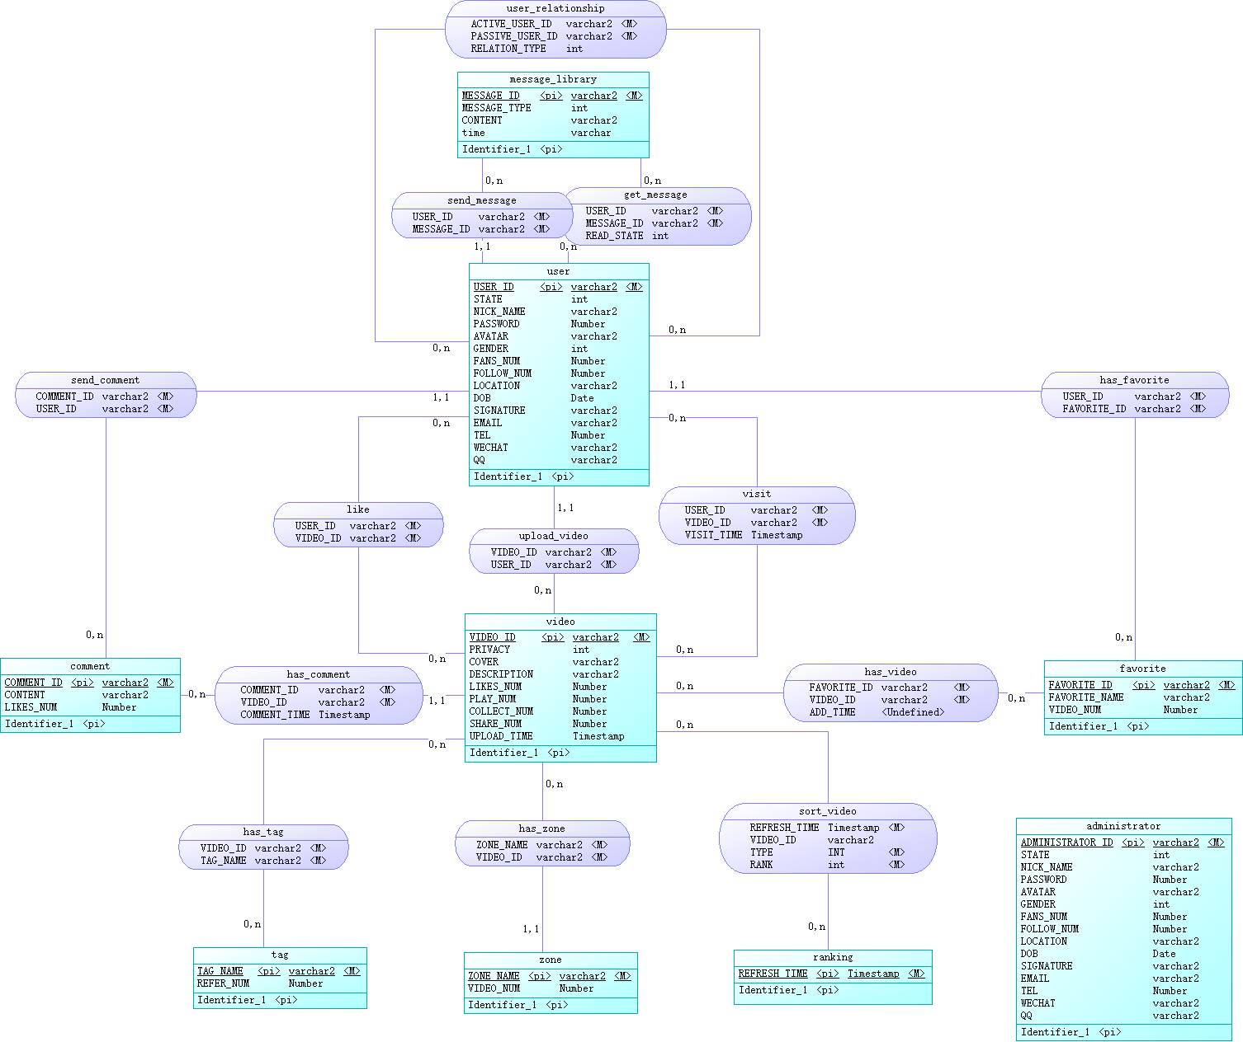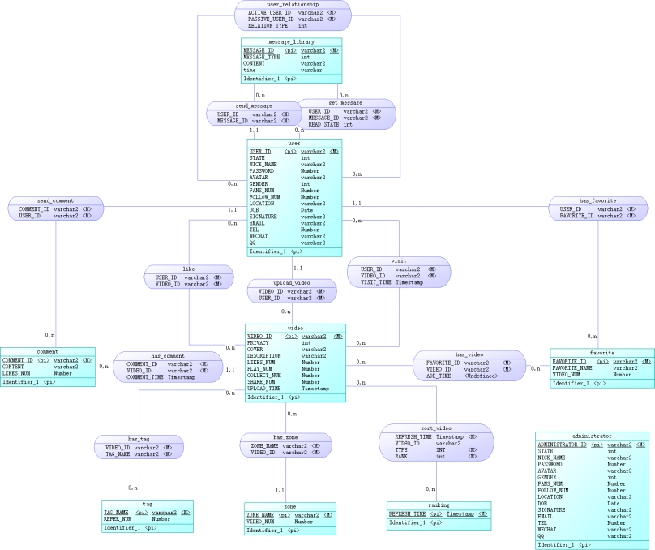

图 3‑2 数据库关系图

1. 图表索引

2. 概念设计 6

2.1 总体E-R图 6

2.1.1 实体及其属性的介绍 6

2.1.2 实体间联系的介绍 7

2.2 收藏夹模块E-R图 11

2.3 拥有视频模块E-R图 12

2.4 发表评论模块E-R图 13

2.5 点赞模块E-R图 14

2.6 排行榜模块E-R图 15

2.7 访问历史纪录模块E-R图 15

2.8 查看其他用户模块E-R图 16

2.9 用户关系查看模块E-R图 17

2.10 发送消息模块E-R图 18

3. 逻辑设计 19

3.1 表的设计 19

3.1.1 用户表(user) 20

3.1.2 视频表(video) 21

3.1.3 收藏夹表(favorite) 21

3.1.4 标签表(tag) 22

3.1.5 分区表(zone) 22

3.1.6 管理员表(administrator) 22

3.1.7 评论表(comment) 23

3.1.8 排行榜表(ranking) 23

3.1.9 消息库表(message_library) 23

3.1.10 拥有收藏夹表(has_favorite) 24

3.1.11 拥有视频表(has_video) 24

3.1.12 属于分区表(has_zone) 24

3.1.13 发表评论表(send_comment) 24

3.1.14 拥有评论表(has_comment) 25

3.1.15 发布视频表(upload_video) 25

3.1.16 拥有标签表(has_tag) 25

3.1.17 排视频表(sort_video) 25

3.1.18 点赞表(like) 26

3.1.19 用户关系表(user_relationship) 26

3.1.20 访问表(visit) 26

3.1.21 发布消息表(send_message) 27

3.1.22 接收消息表(get_message) 27

3.2数据库关系图 28